**对国内外微型计算机最新硬件发展的剖析**

2017级物联网工程 王运运

## 摘要：在当今社会现代化的发展步伐中，计算机已然成为了一种必不可少的科技设备，在人们的工作与日常生活中，计算机也扮演着较为重要的角色，发挥着积极的影响。计算机发展至今，经过不断 的变革与完善，硬件越做越小、功能越来越精、性价比也越来越高、性能也越来越好。硬件技术作为计算机中重要的分支，在计算机的发展历程中硬件技术的发展也在不断的创新，本文通过对国内外微型计算机最新硬件的介绍来分析计算机的硬件技术，对其发展现状进行阐述，并对硬件技术的未来发展做出展望。

## 关键字：CPU； 主存储器； 硬盘； 主板

# CPU相关技术

中央处理器（CPU），是电子计算机的主要设备之一，电脑中的核心配件。其功能主要是解释计算机指令以及处理计算机软件中的数据。CPU是计算机中负责读取指令，对指令译码并执行指令的核心部件。中央处理器主要包括两个部分，即控制器、运算器，其中还包括高速缓冲存储器及实现它们之间联系的数据、控制的总线。电子计算机三大核心部件就是CPU、内部存储器、输入/输出设备。中央处理器的功效主要为处理指令、执行操作、控制时间、处理数据.

在计算机体系结构中，CPU 是对计算机的所有硬件资源（如存储器、输入输出单元） 进行控制调配、执行通用运算的核心硬件单元。CPU 是计算机的运算和控制核心。计算机系统中所有软件层的操作，最终都将通过指令集映射为CPU的操作。

目前，市场上的主流CPU有两大品牌——intel和AMD。

今年第一季度，英特尔酷睿i5-9400F首次亮相，不到半年这款6核心6线程的处理器就迅速攻陷了各大装机市场，成为新一代大热门。其神奇之处，不仅是因为它是英特尔主流级i5处理器的新品，还因为办公游戏皆可的通用性以及实惠的价格。

i5-9400F这类尾标“F”的处理器最大的特点是不带核显，而他的兄弟i5-9400则是有核显的，也就是i5-9400F需要单独购买独立显卡来搭配这款CPU使用，所以这种处理器的价格比i5-9400这样的处理器价格更低，但参数性能是一样的，对于必定会搭配独立显卡的游戏玩家来说，也就更有性价比。

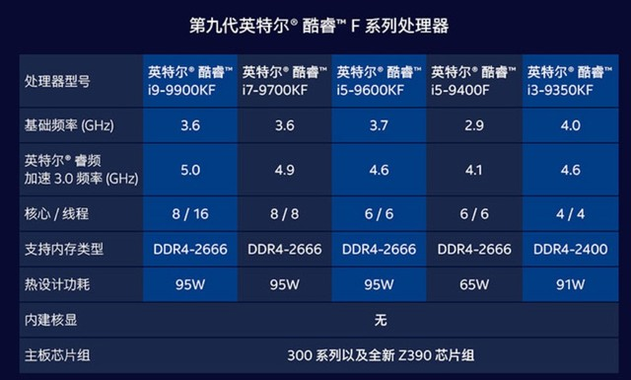

**九代尾标“F”处理器**

“F”处理器其实也有两种。在首发五款尾标”F”的处理器中，除了i5-9400F这种单纯只有一个“F”的处理器，剩下4款都是“KF”型号。

又带K又带F，说明这几款处理器没有核显，但也没锁倍频，可以进行超频。而i5-9400F这种单纯只有一个“F”的处理器就不能超频。如果你同样不使用独显，可以选择剩下这些“KF”的处理器来进行超频进阶玩法。

i5-9400F虽然因为锁了倍频而不能超频，但搭载了英特尔睿频2.0技术。睿频是英特尔官方的自动超频技术，即使不手动超频也可以拥有不错的性能表现。

英特尔的睿频2.0技术能够让处理器的性能得到涡轮增压一样的增效，简单来说，睿频加速技术能够在需要的时候将频率自动提升，而在不需要的时候将频率和电压降低以节省消耗，这种智能的超频非常方便用户的使用，同时也能让游戏发挥的更好。除了i5-9400F本身的工艺架构，其游戏优异的表现也离不开英特尔的睿频2.0技术的调校，如今这项技术在部分处理器上已经升级到了3.0，还会进一步提高处理器单核性能，从而带来更好的游戏表现。

在过去的几个月左右的时间里，[AMD](http://detail.zol.com.cn/cpu/amd/)凭借着7nm工艺制程的Zen 2架构在[CPU](http://detail.zol.com.cn/cpu/)市场上掀起一片热潮。而AMD并没有停滞不前。  基于台积电7nm +工艺节点的基于Zen 3的CPU有望在2020年下半年推出。

三代锐龙于今年7月份正式上市，AMD前瞻性的7nm工艺 Zen 2架构让我们见识到了三代锐龙的性能强大。到了12月份，三代锐龙家族已经壮大了不少，目前AMD消费级旗舰锐龙9 3950X已经达到了16核心32线程，实现了历史性的突破。而在中端处理器领域， AMD也为我们带来了6核心6线程的锐龙5 3500X处理器，这是中国特供版处理器，性价比非常高。

锐龙5 3500X是中端入门领域的处理器，英特尔酷睿i5-9600KF处理器也是中端处理器，两者面向的群体大同小异。

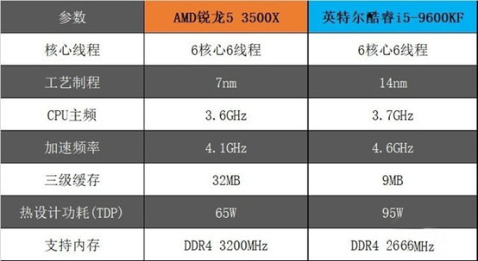

从参数上来看，除了英特尔酷睿i5-9600KF在频率上稍高于AMD锐龙5 3500X之外，在其他参数上，因为7nm工艺以及Zen2架构的加持，AMD锐龙5 3500X在三级缓存、热设计功耗以及内存支持频率上还是有更明显的优势，在价格方面，AMD 锐龙5 3500X的京东售价是1099元，而英特尔酷睿i5-9600KF则为1399元，两者之间差了300元，AMD 锐龙5 3500X与英特尔酷睿i5-9600KF基本是势均力敌，特别是游戏帧数的瓶颈已经不存在，有些应用场景下AMD 锐龙5 3500X还占据上风，毫无疑问锐龙5 3500X具有更高的性价比。

由此可以看到锐龙5 3500X的补全，意味着AMD已经在高端和入门领域都做出了能拿出手的产品，如今AMD只要延续这种势头，打造更多性价比高，性能强劲的CPU，势必会获得更多的认可。对于市场来讲，AM锐龙5 3500X将为中端入门领域的用户提供更多选择的机会，锐龙5 3500X的成功推出让用户在装机时有更多选择空间，不再为CPU普遍的高价所困扰，攒机更加随心、舒畅。千元出头的价位也让这款处理器有着非同凡响的竞争力。

# 主存储器的分析

主存储器（Main memory），简称主存。是计算机硬件的一个重要部件，其作用是存放指令和数据，并能由中央处理器（CPU）直接随机存取。现代计算机是为了提高性能，又能兼顾合理的造价，往往采用多级存储体系。即由存储容量小，存取速度高的高速缓冲存储器，存储容量和存取速度适中的主存储器是必不可少的。主存储器是按地址存放信息的，存取速度一般与地址无关。32位（比特）的地址最大能表达4GB的存储器地址。这对多数应用已经足够，但对于某些特大运算量的应用和特大型数据库已显得不够，从而对64位结构提出需求。主存储器品牌众多，常见的有金士顿,kingmax,威刚,超胜等。

市调机构DRAMeXchange发布最新数据显示，金士顿仍然是全球最大的内存条厂商，2018年产品收入达119.54亿美元，占据多达72.17％的市场份额。

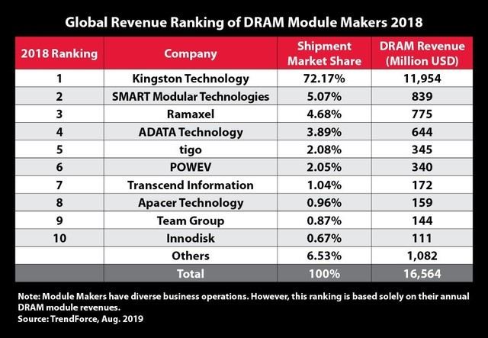

其余九家的市场份额不过21.3%，不足金士顿的三分之一，可见金士顿的实力。价格方面，2018年上半年内存现货价格居于高水位，甚至高出合约价20％，下半年因库存积压开始降价，但是内存条厂商的利润空间仍然十分丰厚。

# 硬盘的分析

电脑硬盘是计算机最主要的存储设备。硬盘（港台称之为硬碟，英文名：Hard Disk Drive， 简称HDD 全名温彻斯特式硬盘）由一个或者多个铝制或者玻璃制的碟片组成。这些碟片外覆盖有铁磁性材料。

绝大多数硬盘都是固定硬盘，被永久性地密封固定在硬盘驱动器中。早期的硬盘存储媒介是可替换的，不过今日典型的硬盘是固定的存储媒介，被封在硬盘里 （除了一个过滤孔，用来平衡空气压力）。随着发展，可移动硬盘也出现了，而且越来越普及，种类也越来越多.大多数微机上安装的硬盘，由于都采用温切斯特（winchester)技术而被称之为“温切斯特硬盘”，或简称“温盘”。

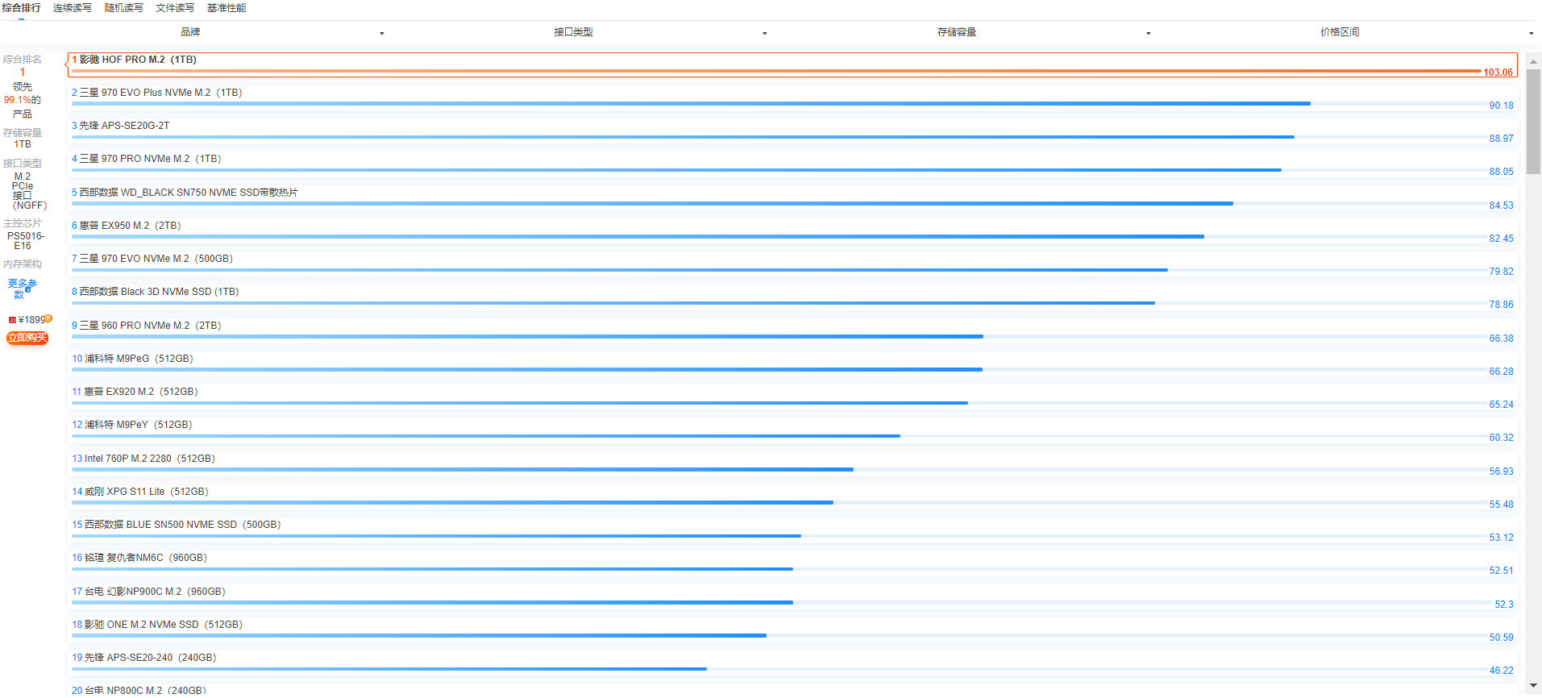

2019年6月12日，西部数据公司在北京正式宣布发布分区存储技术，为云和超大规模数据中心架构师制定新的行业标准，设计更高效的存储层，给客户在即将到来的ZB级大数据时代提供更加经济高效的存储解决方案，降低企业总拥有成本。随着科技与互联网的发展，无论是个人还是企业所产生的数据都在与日俱增，根据IDC的调研分析，在2023年，机器、科学、工业等领域将会产生超过100ZB的数据量，而目前通用存储架构效率低下，为了应对未来的存储趋势，我们需要新的数据中心结构。

西部数据推出分区存储技术，分区存储架构可以赋能应用层、主机和存储互相协调数据存放位置，充分利用在SMR HDD上可以实现的最大存储容量，以及在融入新兴分区命名空间 (ZNS) 标准的NVMe SSD上实现更好的耐久性和可预测的低延迟和QoS（服务质量）性能。

西部数据通过开放且标准化的方式统一ZNS和SMR架构符合数据存储行业的发展，利用SMR HDD面密度的增加和闪存技术创新的优势，SMR和ZNS SSD也将会是云和超大规模数据中心客户未来实现更大规模经济效益的基础，并且能够帮助客户实现更优的总体拥有成本。

随着分区存储技术生态系统的不断发展和SMR的推广，目前西部数据Ultrastar DC HC620 SMR15TB硬盘已批量出货。会上西部数据还展示了20TB SMR HDD，20TB SMR HDD预计将于明年正式上市。西部数据致力于在提供高容量的同时不断演进能源辅助磁记录技术，预计在2023年，西部数据将在SMR上提供超过50%的HDD，而客户可以利用其SMR应用开发成果涵盖高容量ZNS SSD。ZNS SSD相较于传统的NVMe SSD拥有诸多的优势，它符合NVM Express公司定义并管理的ZNS功能集规范，能够提供更高的吞吐量以及更低的延迟。SMR和ZNS将通过提供智能化应用架构成为当前和未来ZB级数据时代的关键基石。数据存储容量不断攀升，面对即将到来的ZB级大数据时代，西部数据通过推出分区存储技术已经率先取得先机获得领先的行业地位，同时也为分区存储在未来奠定了基础，也为客户提供了更为经济高效的存储解决方案。

# 主板的分析

电脑机箱主板，又叫主机板(mainboard)、系统板(systemboard)或母板(motherboard)；它分为商用主板和工业主板两种。它安装在机箱内，是微机最基本的也是最重要的部件之一。主板一般为矩形电路板，上面安装了组成计算机的主要电路系统，一般有BIOS芯片、I/O控制芯片、键盘和面板控制开关接口、指示灯插接件、扩充插槽、主板及插卡的直流电源供电接插件等元件。

主板采用了开放式结构。主板上大都有6-15个扩展插槽，供PC机外围设备的控制卡（适配器）插接。通过更换这些插卡，可以对微机的相应子系统进行局部升级，使厂家和用户在配置机型方面有更大的灵活性。总之，主板在整个微机系统中扮演着举足轻重的角色。可以说，主板的类型和档次决定着整个微机系统的类型和档次。主板的性能影响着整个微机系统的性能。典型的主板能提供一系列接合点，供处理器、显卡、声效卡、硬盘、存储器、对外设备等设备接合。它们通常直接插入有关插槽，或用线路连接。主板上最重要的构成组件是芯片组（Chipset）。而芯片组通常由北桥和南桥组成，也有些以单片机设计，增强其性能。这些芯片组为主板提供一个通用平台供不同设备连接，控制不同设备的沟通。它亦包含对不同扩充插槽的支持，例如处理器、PCI、ISA、AGP，和PCI Express。芯片组亦为主板提供额外功能，例如集成显核，集成声效卡（也称内置显核和内置声卡）。一些高价主板也集成红外通讯技术、蓝牙和802.11（Wi-Fi）等功能。

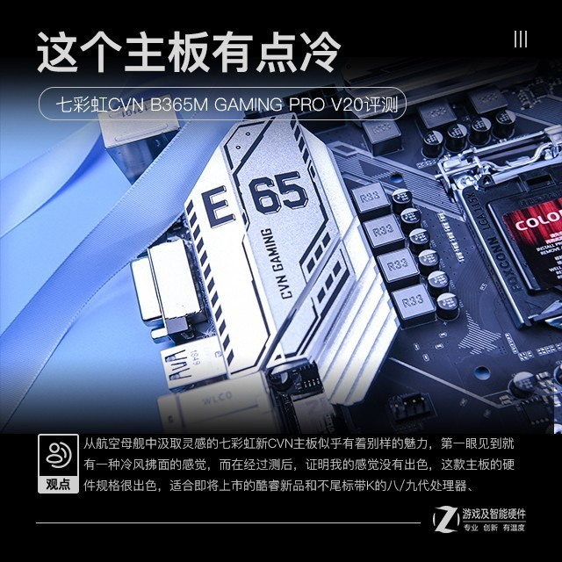

主流主板品牌有华硕（ASUS）、微星（MSI）、升技（ABIT）、技嘉（GIGABYTE）、磐正（EPOX）等。七彩虹发布了名为CVN的主板系列产品，这是七彩虹继旗舰iGame和战斧系列之后的全新系列产品。

## 结束语

从1946年第一代电子计算机诞生以来，七十多年间，随着科学技术以及半导体元器件的广泛发展，计算机技术得到了飞速的发展，正在教育、医疗、通信等各个领域发挥着不可替代的作用。电子元器件的更新速度在一定程度上决定了计算机的换代速度，摩尔定律逐渐走向终结、标准微处理器性能增长减速等，这些是需要考虑的问题，这对我们来说是机遇与挑战。计算机下一个时代将会在成本、架构、能源及安全方面得到提高，硬件结构上也会有更高性能的产品出现，期待新技术的出现。

## 参考文献：

[1]王爱英.计算机组成与结构[M].北京：清华大学出版社，2013.

[2] http://www.zol.com.cn/

[3]佘春华.浅谈计算机科学与技术的发展趋势[J].计算机产品与流通,2019(12):3.

[4]李炳臻,孙涛,姜文志.计算机硬件前沿技术综述[J].计算机时代,2019(12):15-18.

[5]李鑫璐.新时期计算机硬件的发展与维护[J].信息与电脑(理论版),2019,31(19):204-205.